В филиале «Зеленый город» прошла социальная акция «Вальс поколений»
19.05.2023
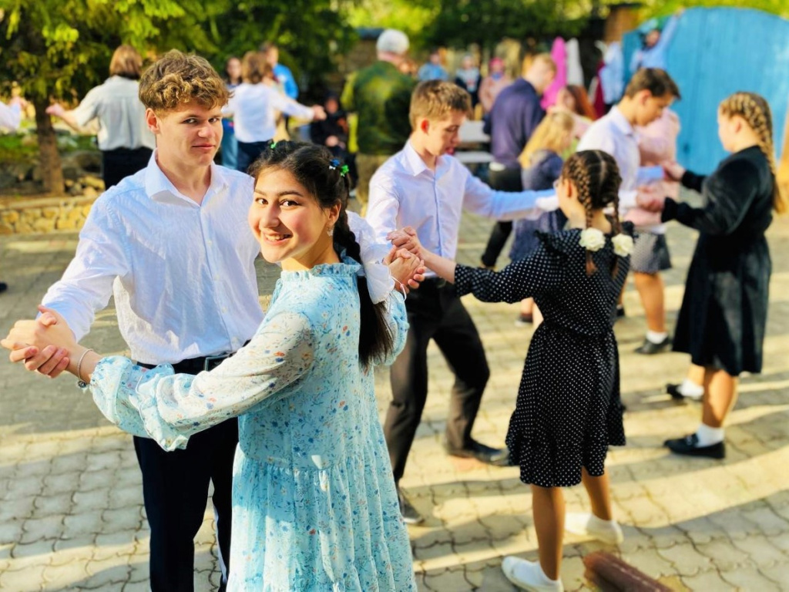
В рамках празднования Дня Победы, под звуки «Майского вальса» в филиале «Зеленый город» семейного центра «Зеленоград» закружились прекрасные пары – социальная акция «Вальс поколений» объединила участников всех возрастов.
Подростки и люди старшего поколения станцевали победный вальс в знак вечной благодарности героям Великой Отечественной войны.
Мой семейный центр «Зеленоград» филиал «Зеленый город»: Зеленоград, корпус 1137, телефон 8 (499) 717-2624.
Фото УСЗН ЗелАО

Адрес страницы: http://silino.mos.ru/presscenter/news/detail/11586587.html
Управа района Силино города Москвы

